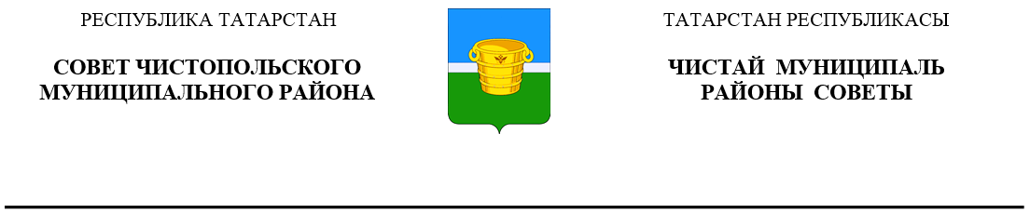
 | Решение |  |  | Карар
14 апреля 2023 года г.Чистополь |  |  | № 22/8

О внесении изменений в решение
Совета Чистопольского муниципального
района Республики Татарстан
от 20.10. 2021 №10/7
«Об утверждении Положения
о муниципальном земельном контроле»

В соответствии с Федеральными законами от 31 июля 2020 года №248-ФЗ «О государственном контроле (надзоре) и муниципальном контроле в Российской Федерации», от 6 октября 2003 года №131-ФЗ «Об общих принципах организации местного самоуправления в Российской Федерации», от 10 января 2002 года № 7-ФЗ «Об охране окружающей среды» Совет Чистопольского муниципального района Республики Татарстан
РЕШИЛ:
1. Внести в решение Совета Чистопольского муниципального района Республики Татарстан от 20.10.2021 №10/7 «Об утверждении Положения о муниципальном земельном контроле» (с изменениями, внесёнными решением Совета Чистопольского муниципального района Республики Татарстан от 09.02.2022 №13/4) следующие изменения:
- в абзаце 10, 11 пункта 5.8 Положения о муниципальном земельном контроле слова «Уполномоченного при Президенте Республики Татарстан» заменить словами «Уполномоченного при Главе (Раисе) Республики Татарстан».
2. Опубликовать настоящее решение в газете «Чистопольские известия» или на Официальном портале правовой информации Республики Татарстан (pravo.tatarstan.ru) и разместить на официальном сайте Чистопольского муниципального района www.chistopol.tatarstan.ru.
3. Контроль за исполнением настоящего решения возложить на постоянную депутатскую комиссию по вопросам законности, правопорядка и депутатской деятельности.

Глава Чистопольского
муниципального района Д.А. Иванов

